Warszawski Oddział Polskiego Centrum Origami
oraz

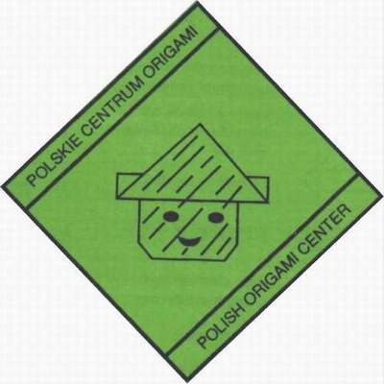
Pracownia Pedagogiczna im. prof. Ryszarda Więckowskiego w Poznaniu

zapraszają na pierwsze
OGÓLNOPOLSKIE SPOTKANIE MIŁOŚNIKÓW ORIGAMI pod tytułem „Jesień, zima w origami”
OSMO przeznaczone są dla hobbystów, miłośników origami, którzy składają dla własnej przyjemności jak również dla nauczycieli przedszkoli, edukacji wczesnoszkolnej, plastyki, świetlic, bibliotekarzy, studentów pedagogiki, którzy chcą wykorzystać swoje umiejętności w swojej pracy.
Zajęcia poprowadzą instruktorzy Warszawskiego Oddziału Polskiego Centrum Origami i goście
z innych oddziałów. Program warsztatów obejmuje naukę składania papieru technikami stosowanymi w PCO; złożeń i baz niezbędnych do wykonania zaproponowanych na zajęciach form:
Stopień trudności warsztatów oznaczony został następująco: * prosty; ** średni; *** zaawansowany (oznaczenie np.: */** oznacza, że część form będzie prosta a część średnio trudna). Po ukończeniu czterech wybranych warsztatów uczestnicy otrzymają zaświadczenia. Kartę zgłoszenia na OSMO można pobrać ze strony www.origami.org.pl W czasie przerw czynna będzie kawiarenka, gdzie można też będzie podzielić się swoimi pomysłami na składanie na zasadzie „free folding” z instruktorami PCO. Zapewniamy materiały do prowadzonych warsztatów, uczestnicy przynoszą we własnym zakresie: nożyczki, klej w sztyfcie, kartki A4 (na podkłady do prac), obuwie na zmianę.
PROPOZYCJE WARSZTATÓW:
1. Katarzyna Posobiec: " Ringi (wieńce adwentowe; zimowe ozdoby) Tomoko Fuse"; kwadrat ; **/***
2. Stanisław Skibiński: "Jesienno - zimowe wariacje na temat pewnej bazy"; kwadrat; *
3. Anna Czarnecka i Elżbieta Kąkowicz: "Słoneczniki, gwiazdki i niespodzianka "; kwadrat; **
4. Teresa Całka: "Mikołaj z koła; choinka z kwadratu - wykorzystanie do dekoracji, kartek świątecznych"; */**
5. Elżbieta Firmanty: "Jesienno - zimowe bukiety" autorskie pomysły na formy z kół i prostokątów; *

TERMIN: sobota, 25.10.2014 (wpłaty pocztowe/bankowe do 20.10.2014) lub na miejscu; karty zgłoszenia proszę wysyłać do: d.zalewska27@gmail.com (w temacie e-maila proszę dopisać: OSMO - zgłoszenie na warsztaty)
MIEJSCE: Zespół Szkół.nr 65 ; Warszawa; ul. Elekcyjna 21/ 23
KOSZT: 60 pln; 50 pln członkowie PCO (z opłaconą składką za 2014 rok); 40 zł uczniowie od 10 r. ż. i studenci
CZAS TRWANIA: godz. 9.30 – 14.30
Organizatorzy zastrzegają sobie prawo do odwołania warsztatów w przypadku zbyt małej liczebności grupy oraz dokonają zwrotu wpłat.

